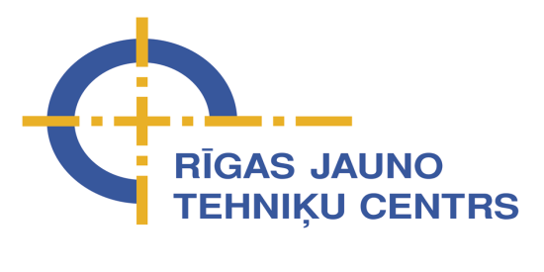
APSTIPRINU
Rīgas Jauno tehniķu centrs
direktore R.Šmitiņa ________________
2016. gada ___. ____________________
z.v.

Rīgas atklātās kausa izcīņas sacensības Telpu lidmodeļiem

NOLIKUMS

I. Mērķis
- Popularizēt bērnu un jauniešu tehnisko jaunradi.
- Attīstīt bērnu un jauniešu vispārējās un speciālās tehniskās zināšanas.
- Profesionāli novērtēt bērnu un jauniešu prasmes un iemaņas sacensībās.

II. Organizatori
- Rīgas Jauno tehniķu centrs (turpmāk – RJTC) sadarbībā ar Rīgas domes, Izglītības, kultūras un sporta departamenta Sporta un jaunatnes pārvaldi (turpmāk – Pārvalde), Latvijas Lidmodeļu sporta federāciju un Latvijas Aeroklubu.

III. Laiks un vieta
- Sacensības notiek 2016. gada 20. februārī plkst. 10.00 – plkst. 17.00, RJTC aktu zālē, Bauskas ielā 88, Rīga. Reģistrēšanās no plkst. 9.30.

IV. Dalībnieki
- Rīgas vispārējās un interešu izglītības iestāžu audzēkņi no 7 gadu vecuma (turpmāk – Dalībnieki) četras vecuma grupās:
  - „Mini Stick” modeļu klasē:
    - jaunākā -1: startē dalībnieki līdz 11 gadiem;
    - jaunākā -2: startē dalībnieki līdz 14 gadiem;
    - vidējā: startē dalībnieki līdz 18 gadiem;
    - vecākā: startē dalībnieki virs 18 gadiem.
Komandā startē: 1 jaunākās -1, 2 jaunākās -2, 2 vidējās un 1 vecākās grupas dalībnieks.
  - „PEANUT” modeļu klasē:
    - jaunākā : startē dalībnieki līdz 14 gadiem /individuāli/;
    - vidējā: startē dalībnieki līdz 18 gadiem /individuāli/;
    - vecākā: startē dalībnieki virs 18 gadiem /individuāli/.

V. Sacensību norise, vērtēšana
- Sacensības notiek pēc starptautiski apstiprinātiem telpu lidmodeļu sacensību noteikumiem: no 6 lidojumiem summējot divus labākos.
- Sacensību organizatoriem ir tiesības samazināt lidojumu skaitu, lai iekļautos atvēlētajā sacensību laikā.
- Katra komanda nodrošina vienu tiesnesi.

VI. Pieteikšanās sacensībām
- Sacensībām jāpiesakās līdz 2016. gada 15. februārim, RJTC, Bauskas ielā 88, Rīgā, LV- 1004 vai jāiesūta uz e-pastu: rjtc@riga.lv, vai zvanot pa telefonu 29518855, norādot vārdu, uzvārdu un vecuma grupu.

VII. Apbalvošana
- Uzvarētājus visās vecuma grupās apbalvo ar diplomiem un balvām.

VIII. Citi noteikumi
- Izglītības iestāde nodrošina Latvijas Republikas Ministru kabineta noteikumu Nr.1338 „Kārtība, kādā nodrošināma izglītojamo drošība izglītības iestādēs un to organizētajos pasākumos” prasības.
- Konkursa organizatori nodrošina Fizisko personu datu aizsardzības likuma prasības.
- Sacensību dalībniekiem līdzi jābūt maiņas apaviem.
- Interesējošus jautājumus par sacensību norisi var uzdot RJTC lidmodeļu pulciņa skolotājam Viktoram Rošonokam, zvanot pa tālruni 29518855 vai rakstot uz e-pastu Viktors.Rosonoks@riga.lv
- Pasākumu laikā dalībnieki var tikt fotografēti, un fotogrāfijas var tikt publiskotas.

Dins Bahs 29141263

SASKAŅOTS

Rīgas Interešu izglītības metodiskā centra  Tehniskās jaunrades metodiķis  Edgars Zīverts elektroniski akceptēja  2016. gada 28. janvārī | Rīgas domes Izglītības, kultūras un sporta departamenta Sporta un jaunatnes pārvaldes priekšniece  D.Vīksna  ________________________________  Rīgā, 2016. gada ___._______________

